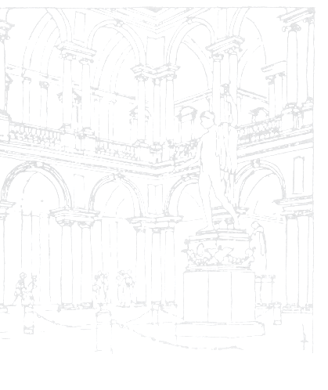.

|  |  |  |
| --- | --- | --- |
|  | **Y:\logo.jpg**  **Istituto Lombardo Accademia di Scienze e Lettere** | C:\Users\Administrator\AppData\Local\Microsoft\Windows\Temporary Internet Files\Content.Word\01_Polimi_centrato_BN_positivo.jpg |

**FISICA E TECNOLOGIE BIOMEDICHE**

Mercoledì 19 Febbraio 2020

Milano, sala Napoleonica del Palazzo di Brera

Via Brera, 28 – 20121 Milano

Ore 9.00 – 12.30

9.00 Introduzione

9.15 Paolo Milani – Università degli Studi di Milano

*Nanotecnologie per le neuroscienze*

9.55 Alessandro Lascialfari – Università degli Studi di Pavia

*Risonanza Magnetica in medicina: fondamenti e nuove applicazioni*

10.35 INTERVALLO

10.50 Marco Pullia – Centro Nazionale di Adroterapia Oncologica (Pavia)

*Acceleratori di particelle: applicazioni in terapie oncologiche*

11.30 Andrea Bassi – Politecnico di Milano

*Microscopia di fluorescenza: una tecnica di indagine in campo biomedico*

12.10 Discussione e Conclusioni

**Destinatari:**

Studenti e docenti delle scuole secondarie di secondo grado della Lombardia

**Obiettivo:**

L’incontro si propone di offrire una descrizione di tecniche e metodologie fisiche utilizzate in diversi campi scientifico-applicativi, anche al fine di rendere maggiormente consapevole la scelta degli studi universitari

**Iscrizioni:**

Invio dell’adesione entro il **12 febbraio 2020** alla Segreteria dell’Istituto Lombardo

– email: [info@istitutolombardo.it](mailto:info@istitutolombardo.it).

Si prega di concordare preventivamente le presenze di gruppi di studenti (tel. 02.864087)

**Progettazione e organizzazione:**

Accademici: F. Borsa (Università degli Studi di Pavia) e S. De Silvestri (Politecnico di Milano)